令和７年度 ４歳児・５歳児 園児随時募集中

対象園児
５歳児・・・・・平成３１年４月２日～令和２年４月１日生まれ
４歳児・・・・・令和２年４月２日～令和３年４月１日生まれ

願書配付・願書受付
天神山幼稚園にて随時行っています。
詳しくはお電話にてお問合せください。
(TEL 072-428-6113)

☆月曜日～金曜日、毎日小学校と同じメニューの給食（副食費免除制度有）です。

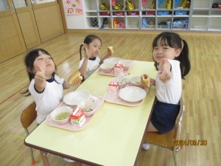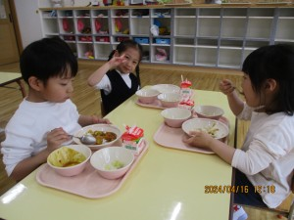

☆市内唯一の幼小施設一体型連携校です。（小学校との連携が密です）

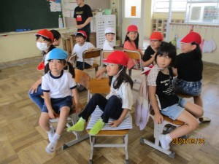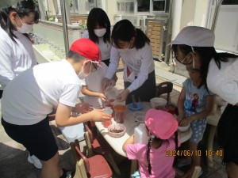

☆少人数で温かく、きめ細やかな指導を行います。

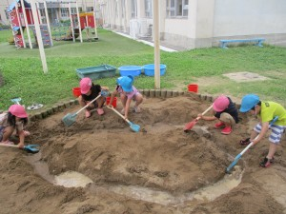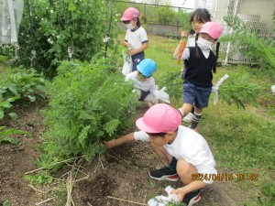

☆毎月の諸費は、２２００円程度です。

